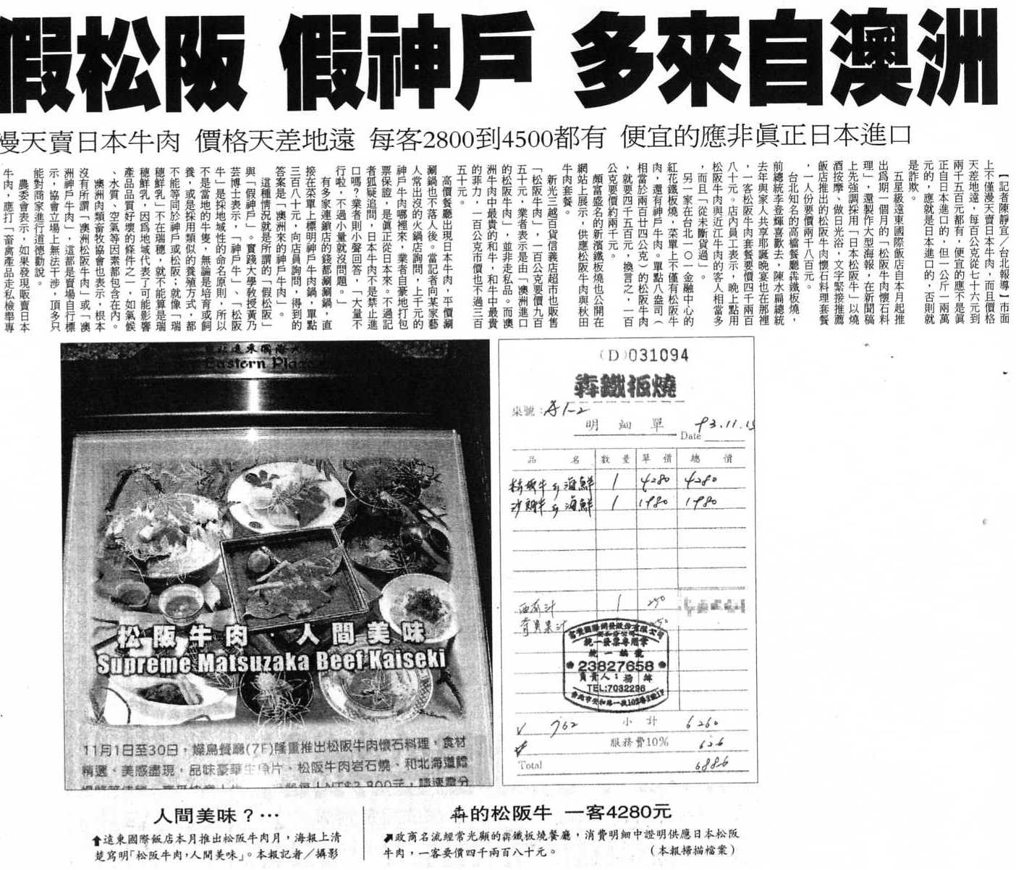
編號：049
字數：514
一、 因為日本曾爆發狂牛症，我國政府自八十九年起，已禁止自日本進口牛肉，但國內仍常見業者標榜其所販售之牛肉為「松阪牛肉」或「神戶牛肉」者，不但造成防疫上之疑慮，也造成消費者的混淆。如果業者確實販售日本牛肉，代表我國防堵狂牛症的網絡有了漏洞，可能會造成社會大眾的恐懼，應予以制止。此時主管機關可以依消費者保護法第33條規定，公開業者的有關資訊，以保護消費者，並可以依消費者保護法第36條規定命其銷燬或回收，違反主管機關銷燬、回收之命令時，並得處新臺幣6萬元以上，150萬元以下罰鍰，並得連續處罰。
二、 但是如果業者所販售的牛肉並非真正的「松阪牛肉」或「神戶牛肉」，這時就涉及不實廣告，主管機關得通知其改正，逾期不改正者，依消費者保護法第56條可以裁處新臺幣2萬元以上20萬元以下罰鍰。另外，業者對於不實表示原產地的行為，同時也違反了公平交易法第21條的規定，公平交易委員會得限期命其停止、改正其行為，並得處新臺幣5萬元以上2500萬元以下罰鍰，逾期仍不改正者，得繼續限期改正，並按次連續處罰新臺幣10萬元以上5000萬元以下罰鍰，直至改正為止。當然，如果業者的動機是要魚目混珠，以較低價的紐澳牛肉混充高價的日本牛肉，來欺騙消費者，也會構成刑法上的詐欺罪。

